Муниципальное учреждение дополнительного образования
«Центр эстетического воспитания детей»
Республика Мордовия, город Саранск

Беседа по теме
«Художники Мордовии»

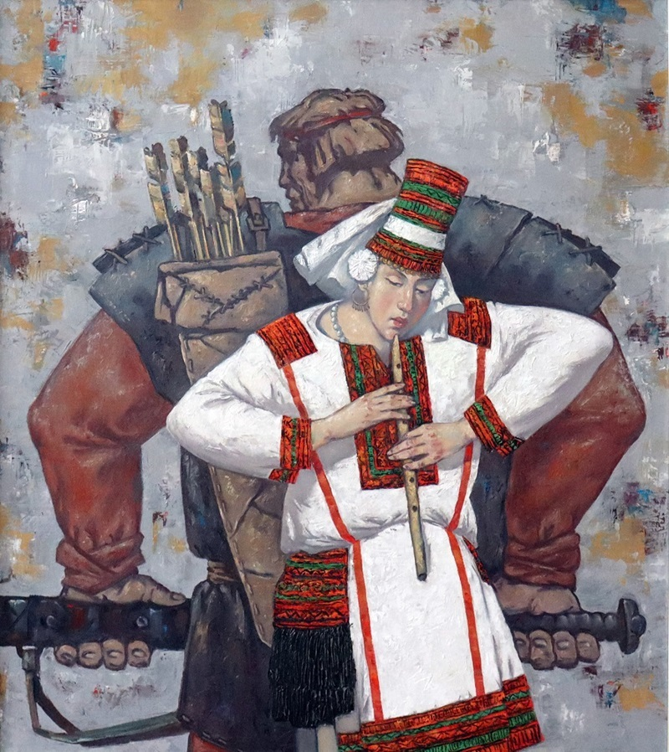

Подготовила:
педагог дополнительного образования
Калиниченко Анжелика Николаевна

Саранск 2024 г
Цель урока:
Ознакомить учащихся с художественным наследием Мордовии и её известными художниками.
Изучить стиль и темы, которые доминируют в их работах.
Развить навыки анализа и оценки художественных произведений.
Оборудование:
Проектор и слайды с изображениями работ художников
Доска и маркеры
Раздаточные материалы с биографиями художников и описанием произведений
Альбомы для рисования и цветные карандаши
План урока:
Введение
Начните урок с вопроса: "Кто из вас знает известных художников своей родины?" Подведя к обсуждению, расскажите о богатой художественной культуре Мордовии.
Упомяните, что Мордовия, помимо народных традиций, имеет и своих современных художников, чьи произведения отражают уникальный культурный контекст региона.

Художники Мордовии
Шанин Марат Семенович
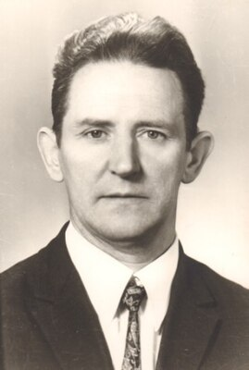
Живописец, график. Народный художник Республики Мордовия. Основатель творческой династии Шаниных.
Родился 13 июля 1928 в г. Пензе. В 1948 окончил Пензенское художественное училище. Учился у Ивана Горюшкина-Сорокопудова, друга первого профессионального художника Мордовии Федота Сычкова. В 1954 окончил Харьковский художественный институт (графический факультет у В. Ф. Мироненко и И. А. Дайца).
График. Член Союза художников СССР. Заслуженный деятель искусств Мордовской АССР. Работы входят в собрание Мордовского республиканского музея изобразительных искусств им. С.Д. Эрьзи, ведущих музеев страны и другие частные коллекции в России и за рубежом.
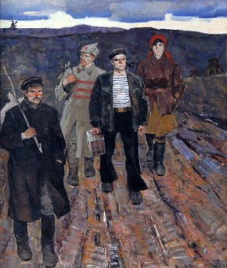
Нарбекова Людмила Николаевна
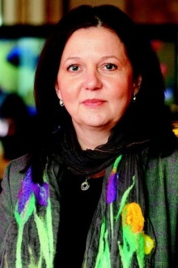
Искусствовед, живописец
Родилась 7 апреля 1964 года, г.Саранск. Живет и работает в Саранске.
Почётный член Российской академии художеств (2012г.)
Заслуженный работник культуры Республики Мордовия (2002г.)
Заслуженный художник Российской Федерации (2022 г.)
Член Союза художников России (1993г.).
Образование: Саранское художественное училище (1983г.); Ленинградское Ордена Трудового Красного знамени высшее художественно-промышленное училище им. В.И.Мухиной (1988г.).
Профессиональная деятельность: Директор Мордовского республиканского музея изобразительных искусств им. С.Д.Эрьзи» (с 2004г.).
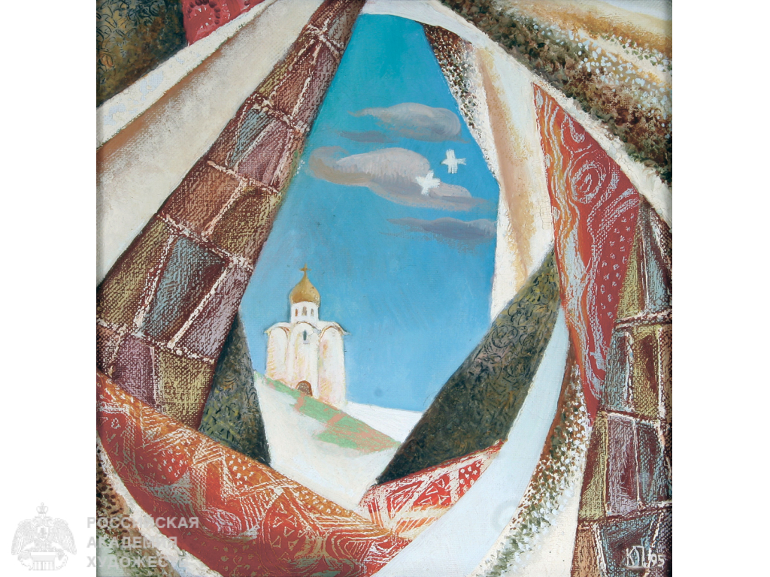
Основные произведения: «Звонарь» (2002г., холст, масло), «Путь» (2003г., холст, масло), «Рождественское утро» (2005г., холст, масло), триптих «Мое житие» (2005г., холст, масло). «Украшения древней мордвы» (2006г., холст, масло), «Золотой сюлгам» (2007г., холст, масло), «Костин букет» (2007г., холст, масло), «Времена года» (2017г., холст, масло), «Сиреневый блюз» (2012г., холст, масло), «Прилет птиц» (2018г., холст, масло).
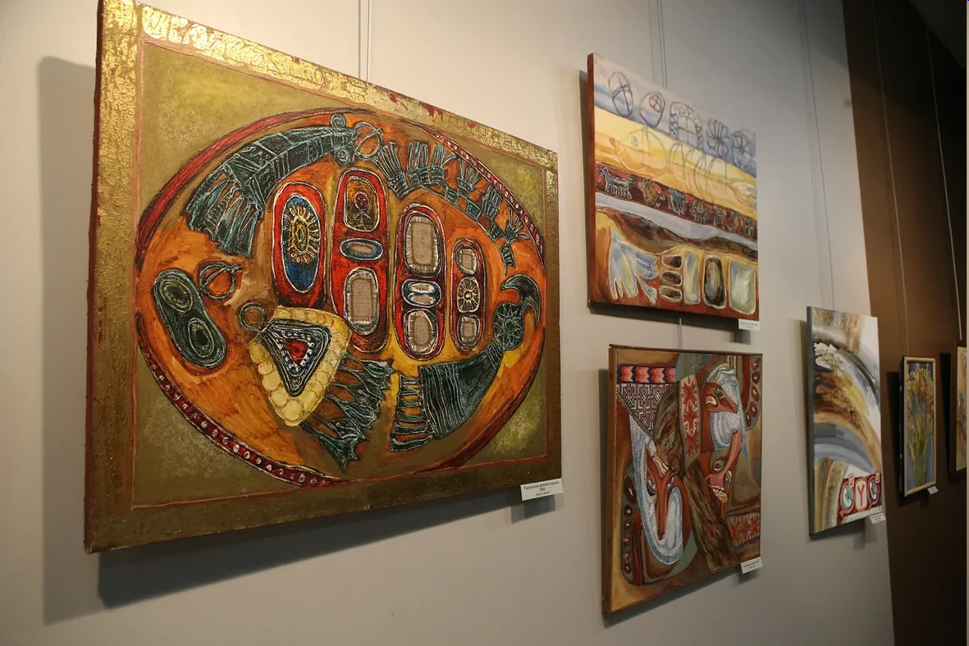
Произведения хранятся в собраниях Мордовского республиканского музея изобразительных искусств им. С.Д. Эрьзи (Саранск), Пензенской картинной галереи им. К.А.Савицкого (Пенза), Городской художественной галереи (г.Саров), Дома национальностей (Москва), Геленджикского историко-краеведческого музей, частных коллекциях России, Германии, Италии, Финляндии, Франции.
Участник региональных, всероссийских, международных выставок с 1985 года. Персональные выставки: «Золотой сюлгам» в Сарове, Саранске, Словении, Австрии, Венгрии (2014г.), «Прозрачность атмосферы» в Баево (2017г.), в Саранске (2018г.), «Река времени» в Ульяновске, Саранске, Пензе (2019г. ), «Параллельные миры» в Геленджике (2022г.).
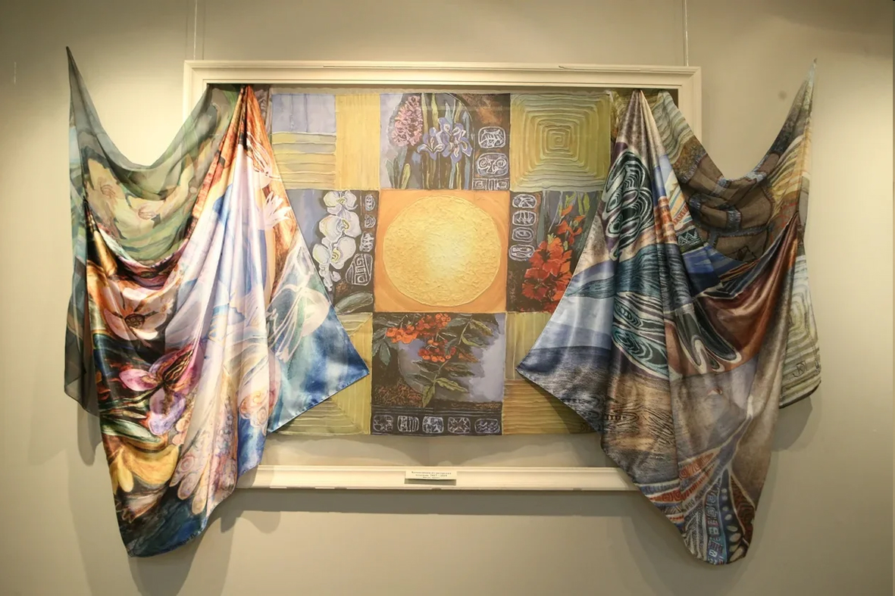
Педагогическая деятельность: преподаватель Саранского художественного училища им. Ф.В.Сычкова (1988-2004гг.), профессор кафедры дизайна и рекламы Института национальной культуры Мордовского государственного университета им. Н.П. Огарёва (с 1983 г.)
Государственная и общественная деятельность: сопредседатель регионального отделения Общероссийского Народного фронта; член Общественной палаты Республики Мордовии; заместитель председателя Общественного совета при МВД по Республике Мордовия; председатель Регионального отделения Союза художников Республики Мордовия (с 2017г.); член правления Совета музеев Приволжского федерального округа.
Владимир Павлович Шадрин
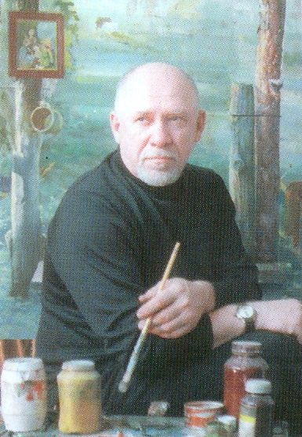
Родился Владимир Павлович Шадрин (с. Ичалки, Ичалковский район, Мордовская АССР) - живописец, художник-график и педагог.
В 1970 году окончил Ичалковское педагогическое училище им. С.М.Кирова. В 1975 году закончил Чувашский государственный педагогический институт им. И.Я.Яковлева.
Пишет тематические картины и портреты. С 1975 года участник республиканских, зональных, всероссийских, всесоюзных художественных выставок. С 1977 года - художник-исполнитель Художественно-производительских мастерских, преподаватель Саранской ДХШ №1, а с 1980 - Саранского художественного училища. В 1978-91 гг. работал в соавторстве с братом Александром Павловичем Шадриным (1948).
За картины «Весна» и «Бригада Л.П.Балахоновой» на выставке «Художники Нечерноземья» авторы удостоены Диплома Союза художников РСФСР.
Член Союза художников РСФСР (1987). Лауреат Государственной премии Мордовской АССР (1990). Персональная выставка прошла в Саранске (1990). Заслуженный художник Республики Мордовия (2000). Народный художник Республики Мордовия (2009). Его работы находятся в МРМИИ и в частных коллекциях.
Групповая работа
Разделите класс на группы. Каждая группа получает раздаточный материал о конкретном художнике и его работах. Попросите их подготовить краткую презентацию о художнике и его стиле.
Обсуждение и выводы
Каждая группа по очереди представляет своего художника и анализирует одну из его работ. Обсуждение может касаться стиля, используемых цветов, тем и впечатлений, которые произведение вызывает.В конце урока подведите итоги: обсудите, как творчество этих художников отражает уникальность и многообразие Мордовии.
Домашнее задание (по желанию)
Попросите учащихся создать собственное художественное произведение, вдохновленное природой Мордовии или народными традициями региона, и подготовить описание своего произведения.

